Dossards solidaires et environnementaux TORX®: le fonds "Vallée d'Aoste pour l'Ukraine" choisi comme principal bénéficiaire

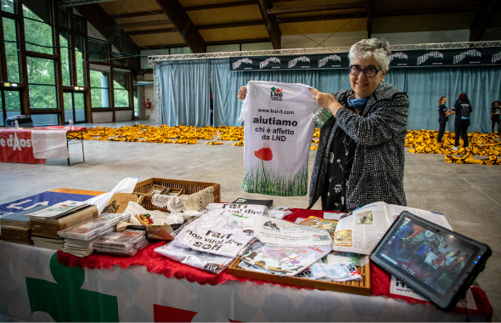
>Départ TOR30 - Passage au Malatrà - Photo de Roberto Roux - TELECHARGE ICI

Jeudi, 24 mars 2022 - La vente n’a commencé que depuis quelques jours, mais les dossards solidaires et environnementaux des courses du circuit TORX® se vendent déjà comme des petits pains. La vente sera ouverte jusqu’au 30 juin, ou jusqu’à épuisement des stocks, sur le site www.100X100trail.com.

Cette année, VDA Trailers a décidé de reverser le produit des 20 dossards solidaires du TOR330 - Tor des Géants® au fonds «Vallée d’Aoste pour l’Ukraine», créé par la Fondation communautaire de la Vallée d’Aoste et la Coordination Solidarité Vallée d’Aoste, en partenariat avec la Présidence du Conseil Régional de la Vallée d’Aoste et le Conseil Permanent des organes locaux, pour répondre par une action de solidarité conjointe et coordonnée à l’urgence humanitaire engendrée par la guerre en Ukraine.

«Nous avons décidé de soutenir les efforts de la communauté valdôtaine pour garantir l’accueil le plus approprié aux personnes fuyant la guerre et pour mener des actions d’aide à la population ukrainienne, en réseau avec des organisations présentes également en dehors de la Vallée d’Aoste», expliquent Alessandra Nicoletti et Paolo Griselli, représentants de VDA Trailers. La première tranche de la cotisation, compte tenu de la forte adhésion enregistrée dès les premières heures de la vente des dossards, a déjà été versée à la caisse.

«La rencontre de deux mondes est toujours un beau moment », commente le président de la Fondation communautaire de la Vallée d’Aoste, Pietro Passerin d’Entrèves. «En l’occurrence, celle du secteur tertiaire et du sport. En fait, c’est un peu le contraire de la guerre. C’est un message de solidarité : unis ensemble pour une levée de fonds qui se veut concrète et ciblée. Une collecte qui part de nos montagnes, mais qui est attentive à ce qui se passe dans un monde de plus en plus interconnecté, même dans les conséquences dramatiques des crises humanitaires».

Le produit des 20 dossards solidaires TOR130 - Tot Dret sera quant à lui reversé à LND Famiglie Italiane ONLUS, une structure créée en 2011 et engagée dans la lutte contre le syndrome de Lesch-Nyhan, une maladie très rare qui touche les enfants, les empêchant d’agir, de marcher et de se déplacer librement. L’association LND est toujours présente au départ du TOR avec «I maratonabili» (les «marathonables»), une initiative créée pour remporter un défi plus important que n’importe quelle compétition, qui est de permettre aux enfants handicapés de vivre pleinement les émotions et le plaisir d’un événement sportif.

Enfin, les 10 dossards environnementaux prévus pour le TOR330 - Tor des Géants® soutiendront le projet EcoloTOR et toutes les activités de réduction de l’impact environnemental du TORX®,
de l’économie d’énergie à la collecte des déchets, sans oublier les activités constantes de recherche et d’analyse dans la région valdôtaine, pendant les jours de compétition. Ces activités, déjà mises en œuvre dans le passé, sont prévues par la Charte de Courmayeur pour les événements sportifs à faible impact environnemental, charte que VDA Trailers a rédigée et signée avec le Ministère de l’Environnement.
La TORX® eXperience est née. Il s’agit d’un système de compétition partageant l’expérience et les valeurs de TORX®, avec des vues extraordinaires abordées à travers le prisme de l’effort, de la passion, du partage et du lien qui génèrent des souvenirs inoubliables aux participants.

Avec cette expérience, un nouveau concept voit le jour, celui des PAX, les dossards dédiés exclusivement à ceux qui ont terminé une course TORX® eXperience: être finisher signifie que vous avez coché toutes les cases pour tenter de finir le TOR330 - Tor des Géants®. Le nouveau système des PAX permet de rêver au défi des défis, au mythique Tor des Géants® de l’année suivante sans passer par le tirage au sort.

Chaque année, un nombre limité de PAX est mis à disposition pour le TOR330 et exclusivement proposé à ceux qui ont terminé une course TORX® eXperience: cette année 200 PAX sont disponibles pour les finishers du TOR130 - Tot Dret et 100 PAX pour ceux du GTC100, indépendamment du classement obtenu.

PRESS OFFICE TORX®

Erica Motta - Head of Communication
M + 39 347 1342003
e.motta@vdatrailers.it

Massimiliano Riccio - PiùPress
M +39 347 9179915
press@vdatrailers.it

